审核计划
受审核方名称 | 南京中田劳务有限公司
注册地址 | 南京市高淳区固城街道人民南路75号2幢205室
经营地址 | 南京市高淳区固城街道后埠自然村
联系人 | 胡华中 | 联系电话 | 13813055667 | 邮编 |  | 1548835822@qq.com
最高管理者 |  | 联系电话 |  | 邮箱
合同编号. | 0754-2021-QEO-2022 | 审核领域 | ■QMS□EcMS■EMS■OHSMS  □FSMS □HACCP □EnMS
审核类型 | □初次认证第（二）阶段■监督审核 □再认证 □扩项审核 □其他
审核方法 | □现场审核 ■远程审核 □现场结合远程审核 □非现场审核（仅限一阶段）
远程审核方式 | 音频视频□数据共享□远程接入
远程审核资源 | 网络 智能手机 □台式电脑 笔记本电脑 □录像机 □照相机 □可穿戴设备
审核目的 | □第二阶段审核：验证组织管理体系的建立、实施运行的符合性及有效性，以确定是否推荐认证注册。  □再认证：验证组织管理体系的符合性和持续有效性，以确定是否推荐保持认证注册资格并换发认证证书。  □特殊审核: □确定是否推荐同意扩大范围的申请并换发认证证书。  □跟踪调查投诉、曝光情况，确认获证客户是否已实施有效的整改措施。  □调查获证客户变更信息，确定管理体系持续有效运行。  □对被暂停客户进行跟踪审核，验证被暂停原因是否已消除，以确定是否恢复认证注册资格。  验证管理体系实施运行的符合性及有效性。
审核范围 | Q：物业管理服务（保洁服务）  E：物业管理服务（保洁服务）所涉及场所的相关环境管理活动  O：物业管理服务（保洁服务）所涉及场所的相关职业健康安全管理活动 |  |  |  | 专业  代码 | Q：35.15.00  E：35.15.00  O：35.15.00

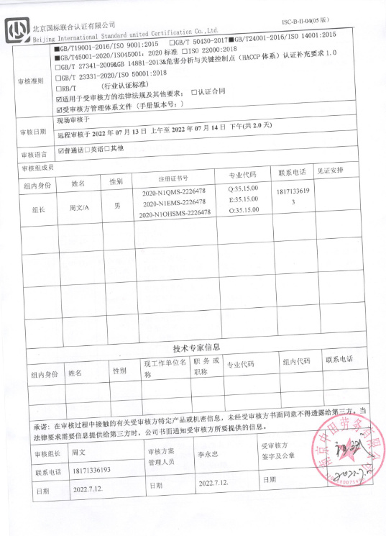
审核日程安排

日期 | 时间 | 部门 | 过程 | 涉及条款 | 审核人员
7-13 | 第一天
 | 08:30-9：00 |  | 首次会议 |  | A远程审核；工具：微信、电话；
 | 09:00-12：30 | 领导层 | （内外部因素、相关方的需求和期望、体系策划过程、管理承诺相关过程、风险识别和评价过程、职责分配过程、资源提供过程、管理评审过程）  对初审不符合问题整改情况的确认；事故事件及起处理情况，质量、环境安全监测情况、使用情况等； | QMS：4.1/ 4.2/ 4.3/ 4.4 /5.2/5.3/6.1/6.2/6.3/9.3  EMS：4.1 /4.2/ 4.3 /4.4 / 5.2 /5.3 /6.1.1//6.2 /7.1 /9.3  OHS：4.1 /4.2/ 4.3 /4.4 / 5.2 /5.3 /6.1.1 /6.2 /7.1 /9.3 | A远程审核；工具：微信、电话；
 | 12：30-13：30 |  | 午休
 | 13:30-17：00 | 综合部/含员工代表 | 组织的岗位、职责和权限,环境因素\危险源，合规义务，措施的策划，目标及其实施的策划，能力，ES运行策划和控制,应急准备和响应,外部提供过程、产品和服务的控制，监视、测量、分析和评价总则,合规性评价,分析与评价,内部审核,不符合和纠正措施； | QMS:5.3/6.2/7.2/8.4/9.1.3/10.2  EMS::5.3/6.1.2/6.1.3/6.1.4/7.2/8.1/8.2/9.1.1/9.1.2/9.2/10.2  OHS:5.3/5.4/6.1.2/6.1.3/6.1.4/7.2/7.3/7.4/7.5/8.1/8.2/9.1.1/9.1.2/9.2/10.2 | A远程审核；工具：微信、电话；
 | 17：00-17：30 |  | 同管代沟通 |  | A远程审核；工具：微信、电话；
7-14 | 第二天
 | 8：30-12：30 | 项目部/含临时现场 | 组织的岗位、职责和权限,环境因素\危险源，目标及其实施的策划，QES运行策划和控制,应急准备和响应,产品和服务的要求，产品和服务提供过程，服务的放行，不合格输出的控制； | QMS:5.3/6.2/8.1/8.2/8.5/8.6/8.7  EMS:5.3/6.1.2/6.2/8.1/8.2  OHS:5.3/6.1.2/6.2/8.1/8.2 | A远程审核；工具：微信、电话；
 | 12：30-13：30 |  | 午休
 | 13：30-16：30 |  | 补充审核综合部、项目部 |  | A远程审核；工具：微信、电话；
 | 16:30-17：00 |  | 审核组整理资料和管代沟通 |  | A远程审核；工具：微信、电话；
 | 17:00-17：30 |  | 末次会议 |  | A远程审核；工具：微信、电话；

注：每次监督审核必审条款：
- Q：4.1、4.2、4.3、4.4、5.2、5.3、6.1、6.2、6.3、8.1、8.2、8.3、8.4、8.5、8.6、8.7、9.1、9.2、9.3、10.2、10.3;
- J:3.2、3.3、3.4、4.2、4.3、5.2、5.3、6.2、6.3、7.2、7.3、7.4、8、9、10、11、12
- E/O:4.1、4.2、4.3、4.4、5.2、5.3、6.1、6.2、8.1、8.2、9.1、9.2、9.3、10.2、10.3
- S：4.1、4.2、4.3.1、4.3.2、4.3.3、4.4.1、4.4.3、4.4.6、4.4.7、4.5.1、4.5.2、4.5.3、4.5.5、4.6
- En:
- 除以上必审条款外还需审核：标准/规范/法规的执行情况、上次审核不符合项的验证、认证证书、标志的使用情况、投诉或事故、监督抽查情况、体系变动

